**27.12.2022**

**3ПКС-320**

**Завричко Василий Петрович**

**Квалификационный экзамен**

**билет №3 (задача с туристом)**

**Задание №1**

Листинг кода:

#include <iostream>

#include <string>

#include "Windows.h"

#include <fstream>

#include <list>

using namespace std;

string Get_list_random_kilometers()

{

string kilometrs;

for (int i = 0; i < 1 + rand() % 11; i++)

{

int kilometer = 1 + rand() % 41;

if (i != 10)

{

kilometrs += to_string(kilometer) + "; ";

}

else

{

kilometrs += to_string(kilometer);

}

}

return kilometrs;

}

list<int> Get_list_kilometers(string kilometeres)

{

kilometeres.erase(remove(kilometeres.begin(), kilometeres.end(), ' '), kilometeres.end());

char elem = ' ';

string kilometer = "";

list<int> kilometers_list;

for (int i = 0; i < kilometeres.length(); i++)

{

elem = kilometeres[i];

if (elem >= '0' && elem <= '9')

{

kilometer += elem;

}

else if (elem == ';')

{

kilometers_list.push_back(stoi(kilometer));

kilometer = "";

}

}

return kilometers_list;

}

int Get_summa(list<int> kilometrs_)

{

int result;

int kilometrs[256];

int i = 0;

int N = kilometrs_.size();

for (auto elem : kilometrs_)

{

kilometrs[i] = elem;

i++;

}

_asm {

XOR EAX, EAX

XOR ECX, ECX

MOV ECX, 0

BEGIN:

ADD EAX, kilometrs[ECX * 4]

INC ECX

CMP ECX, N

JL BEGIN

XOR BX, BX

XOR CX, CX

MOV result, EAX

}

return result;

}

double Get_average(list<int> kilometers)

{

double result = Get_summa(kilometers);

double n = kilometers.size();

return round((result / n) * 100) / 100;

}

class Tourist

{

public:

string surname;

list<int> kilometers;

Tourist(string surname)

{

this->surname = surname;

this->kilometers = Get_list_kilometers(Get_list_random_kilometers());

}

Tourist(string surname, string kilometeres)

{

this->surname = surname;

this->kilometers = Get_list_kilometers(kilometeres);

}

void Get_info()

{

int count = 1;

cout << "Турист: " << surname << endl;

cout << "Преодолённое расстояние в км: ";

for (auto elem : kilometers)

{

if (count == kilometers.size())

{

cout << elem << endl;

}

else

{

cout << elem << "; ";

count++;

}

}

cout << "Сумма маршрутов км: " << surname << " = " << Get_summa(kilometers) << endl;

cout << "Среднее маршрутов км: " << surname << " = " << Get_average(kilometers) << endl;

}

};

int main()

{

SetConsoleCP(1251);

SetConsoleOutputCP(1251);

int count = 0;

srand(time(NULL));

Tourist one("Завричко"), two("Перелыгин"), three("Дроздов");

one.Get_info();

cout << endl;

two.Get_info();

cout << endl;

three.Get_info();

cout << endl;

ofstream out;

out.open("C:/Пользователи/206996/Загрузки/Туристы.txt");

if (out.is_open())

{

out << "----------------------------------------------------------------------" << endl;

out << one.surname << endl;

out << "Все маршруты: ";

count = 0;

for (auto elem : one.kilometers)

{

if (count == one.kilometers.size())

{

out << elem << endl;

}

else

{

out << elem << "; ";

count++;

}

}

count = 0;

out << endl << "Сумма маршрутов в км: " << Get_summa(one.kilometers) << endl;

out << "Среднее маршрутов в км: " << Get_average(one.kilometers) << endl;

out << "----------------------------------------------------------------------" << endl;

out << "----------------------------------------------------------------------" << endl;

out << two.surname << endl;

out << "Все маршруты: ";

count = 0;

for (auto elem : two.kilometers)

{

if (count == two.kilometers.size())

{

out << elem << endl;

}

else

{

out << elem << "; ";

count++;

}

}

count = 0;

out << endl << "Сумма маршрутов в км: " << Get_summa(two.kilometers) << endl;

out << "Среднее маршрутов в км: " << Get_average(two.kilometers) << endl;

out << "----------------------------------------------------------------------" << endl;

out << "----------------------------------------------------------------------" << endl;

out << three.surname << endl;

out << "Все маршруты: ";

count = 0;

for (auto elem : three.kilometers)

{

if (count == three.kilometers.size())

{

out << elem << endl;

}

else

{

out << elem << "; ";

count++;

}

}

count = 0;

out << endl << "Сумма маршрутов в км: " << Get_summa(three.kilometers) << endl;

out << "Среднее маршрутов в км: " << Get_average(three.kilometers) << endl;

out << "----------------------------------------------------------------------" << endl;

}

system("pause");

}

Консольный вывод:

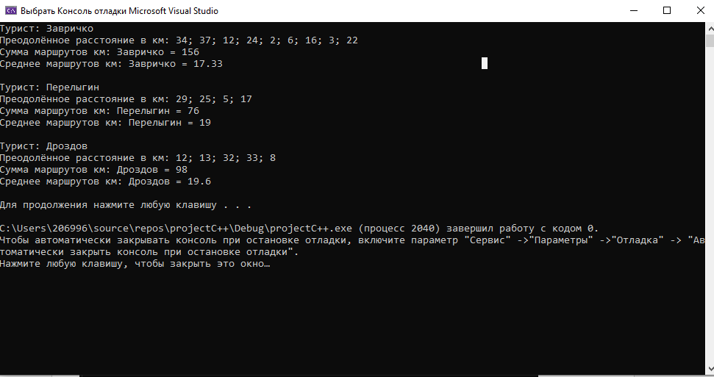

Вывод из текстового файла

